**【问题描述】**

编写一个程序实现北京地铁最短乘坐（站）线路查询，输入为起始站名和目的站名，输出为从起始站到目的站的最短乘坐站换乘线路。

注：1. 要求采用Dijkstra算法实现；2）如果两站间存在多条最短路径，找出其中的一条即可。

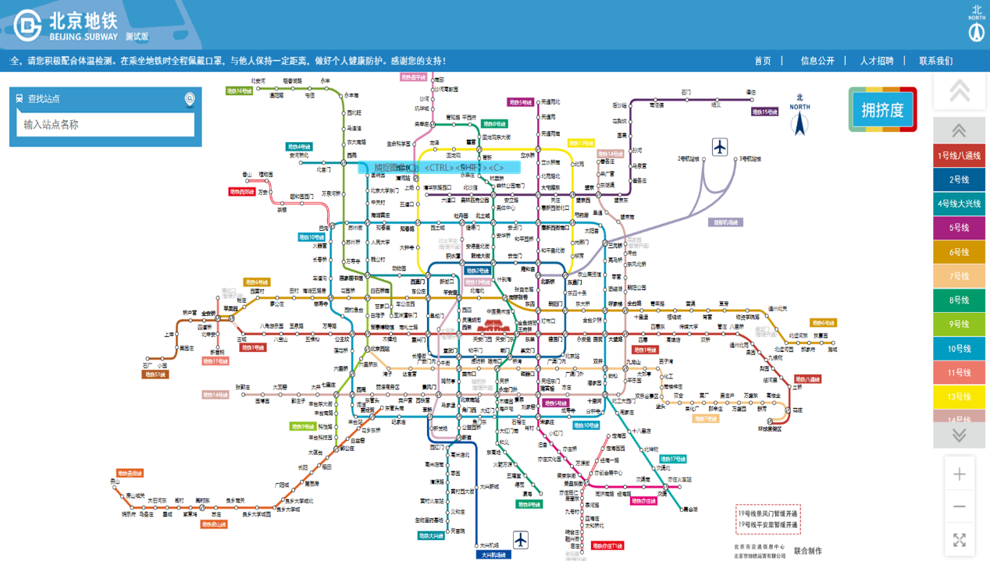

**【输入形式】**

文件bgstations.txt为数据文件（可从课程网站中课程信息处下载），包含了北京地铁的线路及车站信息。其格式如下：

<地铁线路总条数>

<线路1> <线路1站数>

<站名1> <换乘状态>

<站名2> <换乘状态>

...

<线路2> <线路2站数>

<站名1> <换乘状态>

<站名2> <换乘状态>

...

说明：文件第一行为地铁总线路数；第二行第一个数为某条地铁线线号（如，1为1号线），第二个数为该条地铁线的总站数（如1号线共有35站），两数之间由一个空格分隔；第三行两个数据分别为地铁站名及换乘状态（0为非换乘站，1为换乘站），两数据间由一个空格分隔；以下同，依次为该线地铁其它站信息。在一条线路信息之后是下条地铁线路信息，格式相同。若某条地铁线为环线，则首站与末站信息相同（如北京地铁2号线，首站信息“西直门 1” ，末站信息为“西直门 1”）。例如本题提供的bgstations.txt文件（可从课程网站中课程信息处下载）内容如下：

16

1 35

苹果园 1

古城 0

八角游乐园 0

八宝山 0

玉泉路 0

五棵松 0

万寿路 0

公主坟 1

军事博物馆 1

木樨地 0

南礼士路 0

复兴门 1

西单 1

...

2 19

西直门 1

积水潭 0

鼓楼大街 1

...

西直门 1

...

该文件表明当前北京地铁共有16条线路（不含郊区线路），接着为每条线路信息。

打开当前目录下文件bgstations.txt，读入地铁线路信息，并从标准输入中读入起始站和目的站名（均为字符串，各占一行）。

**【输出形式】**

输出从起始站到目的站的乘坐信息，要求乘坐站数最少。换乘信息格式如下：

SSN-n1(m1)-S1-n2(m2)-...-ESN

其中：SSN和ESN分别为起始站名和目的站名；n为乘坐的地铁线路号，m为乘坐站数；其它字符都是英文字符。  
【样例输入】

西土城

北京西站

【样例输出】

西土城-10(1)-知春路-13(2)-西直门-4(2)-国家图书馆-9(4)-北京西站

（或西土城-10(1)-知春路-13(2)-西直门-2(1)-车公庄-6(2)-白石桥南-9(3)-北京西站）

【样例说明】

打开文件bgstations.txt，读入地铁线路信息，并从标准输入中读入查询起始站名为“西土城”，目的站名为“北京西站”。程序运行结果两站间最少乘坐站数的乘坐方式为“西土城站乘坐10号线1站至知春路站换乘13号线乘坐2站至西直门站换乘4号线乘坐2站至国家图书馆站换乘9号线乘坐4站至北京西站”。本样例存在两条最少站数的乘坐方式，只要找出一条就可以。

**【评分标准】**

对于同一个起始站和目的站，如果存在多条最少站数的乘坐方式，只要找出其中一条就可以。测试点全通过得满分。